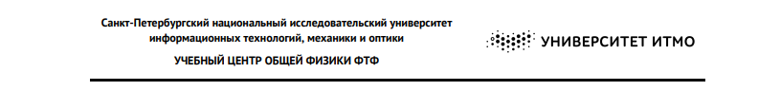

|  |  |
| --- | --- |
| Группа P3114 | К работе допущен |
| Студент Нуруллаев Д.Р. | Работа выполнена 30.03.21 23:13 |
| Преподаватель Афанасьева Т.В. | Отчет принят |

**Рабочий протокол и отчет по**

**лабораторной работе № 3.11V**

Вынужденные электромагнитные колебания в последовательном колебательном контуре

1. **Цель работы.**

1. Изучение вынужденных колебаний и явления резонанса напряжений в последовательном колебательном контуре.

2. Изучение закона Ома для цепи переменного тока

1. **Задачи, решаемые при выполнении работы.**
2. **Объект исследования.**

Цепь, состоящая из последовательно соединенных индуктивности, емкости и активного сопротивления.

1. **Рабочие формулы и исходные данные.**

R1 = 1 Ом;

R2 = 3 Ом;

L = 10 мкГн;

C = 100 нФ;

f = [10; 160] кГц

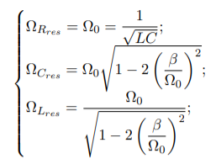









1. **Измерительные приборы.**

|  |  |  |  |  |
| --- | --- | --- | --- | --- |
| *№ п/п* | *Наименование* | *Тип прибора* | *Используемый диапазон* | *Погрешность прибора* |
| *1* | *Осцилограф* | *Электронный* | *-* | *0,00005 В* |

1. **Схема установки (перечень схем, которые составляют Приложение 1)**

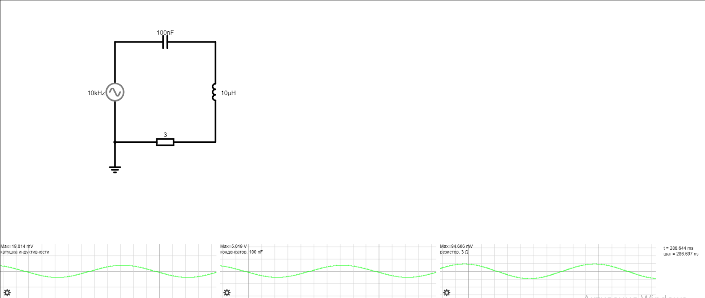

1. **Результаты прямых измерений и их обработки (таблицы, примеры расчетов).**

|  |  |  |  |  |  |
| --- | --- | --- | --- | --- | --- |
| **R = 1** | | | | | |
| **№** | **f, кГц** | **𝛺, рад/с** | **UC, В** | **UL, B** | **UR, B** |
| **1** | **10** | **62831,8531** | **5,02** | **0,01982** | **0,03154** |
| **2** | **14,5** | **91106,187** | **5,042** | **0,04185** | **0,04594** |
| **3** | **19** | **119380,521** | **5,074** | **0,0723** | **0,06056** |
| **4** | **23,5** | **147654,855** | **5,111** | **0,11145** | **0,07547** |
| **5** | **28** | **175929,189** | **5,159** | **0,15973** | **0,09077** |
| **6** | **32,5** | **204203,522** | **5,216** | **0,21764** | **0,10655** |
| **7** | **37** | **232477,856** | **5,283** | **0,28581** | **0,12289** |
| **8** | **41,5** | **260752,19** | **5,361** | **0,36498** | **0,13986** |
| **9** | **46** | **289026,524** | **5,455** | **0,45693** | **0,15771** |
| **10** | **50,5** | **317300,858** | **5,579** | **0,55996** | **0,17645** |
| **11** | **55** | **345575,192** | **5,676** | **0,67883** | **0,19624** |
| **12** | **59,5** | **373849,526** | **5,808** | **0,81338** | **0,21736** |
| **13** | **64** | **402123,86** | **5,966** | **0,96605** | **0,23984** |
| **14** | **68,5** | **430398,194** | **6,132** | **1,139** | **0,26425** |
| **15** | **73** | **458672,527** | **6,326** | **1,335** | **0,28059** |
| **16** | **77,5** | **486946,861** | **6,543** | **1,556** | **0,31889** |
| **17** | **82** | **515221,195** | **6,803** | **1,811** | **0,35094** |
| **18** | **86,5** | **543495,529** | **7,087** | **2,102** | **0,38592** |
| **19** | **91** | **571769,863** | **7,454** | **2,435** | **0,42505** |
| **20** | **95,5** | **600044,197** | **7,808** | **2,822** | **0,46909** |
| **21** | **100** | **628318,531** | **8,269** | **3,273** | **0,51933** |
| **22** | **104,5** | **656592,865** | **8,78** | **3,803** | **0,57751** |
| **23** | **109** | **684867,198** | **9,44** | **4,433** | **0,64516** |
| **24** | **113,5** | **713141,532** | **10,14** | **5,193** | **0,72566** |
| **25** | **118** | **741415,866** | **11,103** | **6,123** | **0,82267** |
| **26** | **122,5** | **769690,2** | **12,609** | **7,282** | **0,94285** |
| **27** | **127** | **797964,534** | **14,171** | **8,76** | **1,093** |
| **28** | **131,5** | **826238,868** | **15,575** | **10,702** | **1,289** |
| **29** | **136** | **854513,202** | **18,604** | **13,355** | **1,555** |
| **30** | **140,5** | **882787,536** | **21,73** | **17,115** | **1,929** |
| **31** | **145** | **911061,87** | **27,832** | **22,718** | **2,477** |
| **32** | **149,5** | **939336,203** | **32,109** | **28,036** | **2,997** |
| **33** | **154** | **967610,537** | **41,813** | **39,973** | **4,042** |
| **34** | **155,5** | **977035,315** | **48,228** | **46,651** | **4,743** |
| **35** | **157** | **986460,093** | **49,859** | **49,183** | **4,953** |
| **36** | **158,5** | **995884,871** | **49,882** | **49,666** | **4,992** |
| **37** | **160** | **1005309,65** | **47,974** | **49,162** | **4,856** |

|  |  |  |  |  |  |
| --- | --- | --- | --- | --- | --- |
| **R = 3** | | | | | |
| **№** | **f, кГц** | **𝛺, рад/с** | **UC, В** | **UL, B** | **UR, B** |
| **1** | **10** | **62831,9** | **5,019** | **0,01982** | **0,09461** |
| **2** | **14,5** | **91106,2** | **5,04** | **0,04184** | **0,13775** |
| **3** | **19** | **119381** | **5,069** | **0,07225** | **0,18156** |
| **4** | **23,5** | **147655** | **5,106** | **0,11136** | **0,22621** |
| **5** | **28** | **175929** | **5,152** | **0,15953** | **0,27198** |
| **6** | **32,5** | **204204** | **5,208** | **0,21724** | **0,31908** |
| **7** | **37** | **232478** | **5,272** | **0,28505** | **0,36779** |
| **8** | **41,5** | **260752** | **5,346** | **0,36383** | **0,41833** |
| **9** | **46** | **289027** | **5,432** | **0,45429** | **0,47124** |
| **10** | **50,5** | **317301** | **5,528** | **0,55737** | **0,52673** |
| **11** | **55** | **345575** | **5,64** | **0,67567** | **0,58519** |
| **12** | **59,5** | **373850** | **5,765** | **0,8073** | **0,64721** |
| **13** | **64** | **402124** | **5,906** | **0,95714** | **0,71322** |
| **14** | **68,5** | **430398** | **6,062** | **1,126** | **0,78385** |
| **15** | **73** | **458673** | **6,242** | **1,317** | **0,86022** |
| **16** | **77,5** | **486947** | **6,443** | **1,553** | **0,94233** |
| **17** | **82** | **515221** | **6,666** | **1,777** | **1,032** |
| **18** | **86,5** | **543496** | **6,924** | **2,053** | **1,131** |
| **19** | **91** | **571770** | **7,212** | **2,367** | **1,24** |
| **20** | **95,5** | **600044** | **7,534** | **2,728** | **1,36** |
| **21** | **100** | **628319** | **7,913** | **3,14** | **1,5** |
| **22** | **104,5** | **656593** | **8,363** | **3,615** | **1,647** |
| **23** | **109** | **684867** | **8,854** | **4,157** | **1,815** |
| **24** | **113,5** | **713142** | **9,379** | **4,804** | **2,014** |
| **25** | **118** | **741416** | **10,021** | **5,551** | **2,238** |
| **26** | **122,5** | **769690** | **10,76** | **6,425** | **2,494** |
| **27** | **127** | **797965** | **11,659** | **7,452** | **2,789** |
| **28** | **131,5** | **826239** | **12,549** | **8,65** | **3,126** |
| **29** | **136** | **854513** | **13,611** | **10,025** | **3,503** |
| **30** | **140,5** | **882788** | **14,685** | **11,566** | **3,909** |
| **31** | **145** | **911062** | **15,709** | **13,182** | **4,318** |
| **32** | **149,5** | **939336** | **16,495** | **14,735** | **4,677** |
| **33** | **151** | **948761** | **16,677** | **15,199** | **4,776** |
| **34** | **152,5** | **958186** | **16,797** | **15,616** | **4,859** |
| **35** | **154** | **967611** | **16,927** | **15,978** | **4,924** |
| **36** | **155,5** | **977035** | **16,842** | **16,29** | **4,969** |
| **37** | **157** | **986460** | **16,765** | **16,532** | **4,995** |
| **38** | **158,5** | **995885** | **16,616** | **16,69** | **4,997** |
| **39** | **160** | **1005310** | **16,409** | **16,816** | **4,998** |

**R1 = 1;**

= 5 * 104

UC,res = 49,666 В; f = 158500 Гц;

**R2 = 3;**

= 1,5 * 105

UC,res = 16,927 В; f = 154000 Гц;

1. **Расчёт результатов косвенных измерений.**

**R1  = 1;**

Qрас = = = 10

Qэксп = UC,res / = 49,882 / 5 = 9,9764

$Ω_{Rэксп}=995884,87$

$Ω_{Cэксп}= 995884,87$

$Ω_{Lэксп}= 995884,87$

Ширина резонансной кривой d $Ω$ = 102415,92

Q = 10,5

**R2 = 3;**

Qрас = = = 3,33

Qэксп = UC,res / = 16,927 / 5 = 3,3854

$Ω_{Rэксп}=1005309,649$

$Ω_{Cэксп}= 967610,5373$

$Ω_{Lэксп}= 1005309,649$

Ширина резонансной кривой d $Ω$ = 310389,35

Q = 3,14843

1. **Графики.**

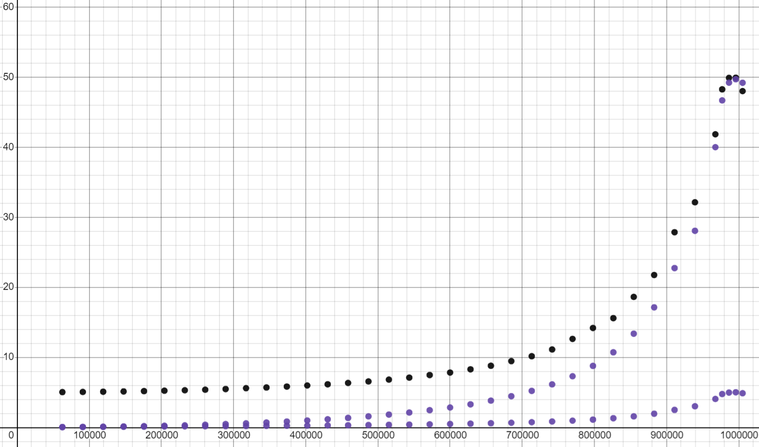

Амплитуда напряжение на модулях (R=1)

U, B

Резитор

Конденсатор

Катушка

Ω, рад/с

Рисунок

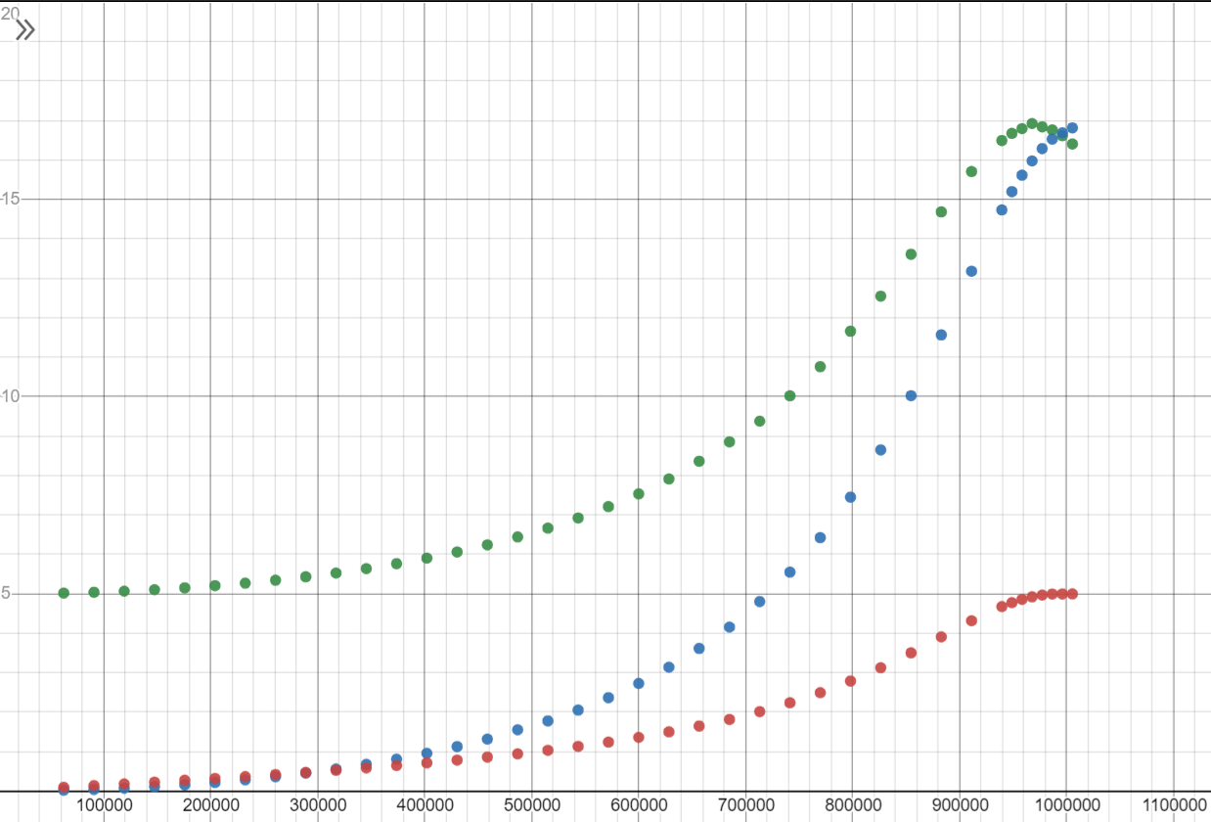

Амплитуда напряжение на модулях (R=3)

Рисунок

Ω, рад/с

Резитор

Катушка

Конденсатор

U, B

1. **Окончательные результаты.**
2. Рис. 1 и Рис.2
3. **R = 1 Ом;**

$Ω_{Rэксп}=995884,87\frac{р}{сек}$

$Ω_{Cэксп}= 995884,87\frac{р}{сек}$

$Ω_{Lэксп}= 995884,87\frac{р}{сек}$

$$Ω_{R}=1*{10}^{6}\frac{р}{сек}$$

$$Ω_{C}=997496,9\frac{р}{сек}$$

$$Ω_{L}=1002509\frac{р}{сек}$$

Qрас = 10

Qэксп= 9,9764

**R = 3 Ом;**

$Ω_{Rэксп}=1005309,649 \frac{р}{сек}$

$Ω_{Cэксп}= 967610,5373 \frac{р}{сек}$

$Ω_{Lэксп}= 1005309,649$ $\frac{р}{сек}$

$$Ω_{R}= 1*{10}^{6}\frac{р}{сек}$$

$$Ω_{C}=977241\frac{р}{сек}$$

$$Ω_{L}=1023289,02\frac{р}{сек}$$

Qрас = 3,33

Qэксп= 3,3854

1. **R = 1 Ом;**

Qэксп= 9,9764

Q = 10,5

**R = 3 Ом;**

Qэксп= 3,3854

Q = 3,14843

1. **R = 1 Ом;**

$β$ = 50000

**R = 3 Ом;**

$β$ = 150000

1. **Выводы и анализ результатов работы.**

При выполнении лабораторной работы я изучил понятие вынужденных колебаний, явление резонанса напряжений в последовательном колебательном контуре. При работе с виртуальной установкой я снял значение напряжений на каждом элементе цепи, при определённых значениях частоты генератора напряжения. По полученным значениям были построены графики зависимости, вычислена добротность контуров, коэффициент затухания и значения резонансных частот. Значения добротности и резонансной частоты, полученные с помощью формул очень схожи с теоретическими и экспериментальными, что доказывает применимость формул.

**Текст файла с установкой:**

**$ 4 2.86697247706422e-7 0.37936678946831776 50 5 50 5e-11**

**v 800 176 800 368 0 1 160000 5 0 0 0.5**

**r 800 368 992 368 0 3**

**l 992 368 992 176 0 0.000009999999999999999 1.3621843764786155 0**

**c 800 176 992 176 0 1.0000000000000001e-7 -9.391185078870034 0.001**

**g 800 368 800 416 0 0**

**o 2 1 0 4106 20 0.1 0 2 2 3**

**o 3 1 0 4106 20 0.1 1 2 3 3**

**o 1 1 0 4106 10 0.1 2 2 1 3**

**38 0 3 10000 160000 Polzunok**